Для реализации содержания каждого из направлений развития и образования детей ФГОС ДО определяет пять образовательных областей – *социально-коммуникативное развитие*, *познавательное развитие, речевое развитие*, *художественно-эстетическое развитие* и *физическое развитие*. Принимая во внимание интегративные качества образовательных областей, игрушки, оборудование и прочие материалы для реализации содержания одной образовательной области могут использоваться и в ходе реализации содержания других областей.

При организации РППС взрослым участникам образовательного процесса следует соблюдать **принцип стабильности и динамичности** окружающих ребенка предметов в сбалансированном сочетании традиционных (привычных) и инновационных (неординарных) элементов. Это позволит сделать образовательный процесс более интересным, формы работы с детьми более вариативными, повысить результативность дошкольного образования и способствовать формированию у детей новых компетенций, отвечающих современным требованиям.

В то же время, следует помнить о том, что пособия, игры и игрушки, предлагаемые детям, не должны быть архаичными, их назначение должно нести информацию о современном мире и стимулировать поисково-исследовательскую детскую деятельность.

Для обеспечения ребенку свободного выбора предметов и оборудования РППС, возможности действовать индивидуально или со сверстниками, необходимо уделять внимание ее информативности, предусматривающей разнообразие тематики материалов и оборудования.

**РППС, организованные в ДОО и в условиях семьи должны иметь единые принципы для обеспечения комфортного пребывания и развития ребенка**. Элементы РППС (игрушки, оборудование и другие материалы) **не должны**:

-провоцировать ребенка на агрессивные действия;

- вызывать у него проявление жестокости по отношению к персонажам игры, в роли которых могут выступать играющие партнёры (сверстники, взрослые);

-провоцировать игровые сюжеты, связанные с безнравственностью и насилием;

-вызывать у ребёнка нездоровый интерес к сексуальным проблемам, выходящим за рамки его возрастной компетенции;

- провоцировать ребёнка на пренебрежительное или негативное отношение к расовым особенностям и физическим недостаткам других людей.

Отдельно необходимо уделить внимание **развивающим свойствам элементов РППС**. Это обусловлено тем, что благодаря своему высокому развивающему потенциалу, игровые средства могут быть использованы для детей с различным уровнем развития.

Развивающие возможности элементов РППС характеризуются на основе оценки их «развивающего потенциала», полагая при этом, что чем выше этот потенциал, тем выше развивающие возможности. Степень этого потенциала можно оценить следующим образом.

**Чем больше *количество заданий*, которые могут быть сформулированы перед ребёнком с использованием элементов РППС таких заданий, чем больше ч*исло ступеней сложности,* которые могут быть сформированы на основе образовательных заданий и «высота» этих ступеней, чем равномернее их «высота», тем выше развивающий потенциал элементов РППС.**

Примерный **перечень зон** для организации РППС:

– для сюжетно-ролевых и режиссерских игр (театрализованная деятельность, ряжение, освоение социальных ролей и профессий и пр.);

– для познавательной активности (экспериментирование с различными материалами, развитие речи, наблюдение за природными явлениями, развитие математических представлений и пр.);

– для самостоятельной деятельности детей (конструирование из различных материалов, художественно-продуктивная деятельность, ознакомление с литературой, выставка детского творчества, центр патриотического воспитания и пр.);

– для двигательной активности (спортивные игры, соревнования и пр.);

– для настольно-печатных и развивающих игр (рассматривание иллюстрированного материала, дидактические игры и пр.);

– для экспериментирования и наблюдения за природными явлениями (экспериментальные лаборатории, календарь природы, центры для организации различных проектов и пр.);

– для отдыха (уединение, общение и пр.).

Наполняя или дополняя РППС необходимо помнить о том, что все ее элементы должны иметь единый эстетический стиль для обеспечения комфортной и уютной обстановки для детей.

***Изменение***

Для мобильности пространства РППС предполагается разделение на зоны при помощи различных элементов. Могут быть использованы некрупные передвижные ширмы или стенки, различное игровое оборудование, символы и знаки для зонирования и пр. При этом педагогу необходимо обеспечить возможность полноценной двигательной активности детей.

В то же время следует учитывать и возможность изменения структуры зонирования РППС для возникающих образовательных задач: организация детской импровизированной самостоятельной игры, проведение различных тематических занятий и пр. Иными словами, оперативное изменение пространства является одним из необходимых критериев для полноценного функционирования РППС.

Для достижения максимальной реакции ребенка на предметное содержание РППС необходима обязательная смена игрушек, оборудования и прочих материалов. Если игры, игровые материалы находятся в группе длительное время, интерес ребенка к ним постепенно угасает. При ограниченных возможностях замены элементов РППС можно менять местоположение. Если постоянно и целенаправленно осуществлять смену материалов, со временем дети более внимательно начинают относиться к пространству и осуществлять поиск нового, более интересного.

***Обеспечение***

Данный компонент предназначен для обеспечения полноценного функционирования РППС, отвечающей современным требованиям дошкольного образования. Целью методической, технической и информационной поддержки является создание оптимальных условий для эффективного решения воспитательно-образовательных задач ДОО.

Методическая поддержка заключается в наличии и использовании конкретных учебно-методических материалов для организации и обеспечения РППС, использования в образовательном процессе и повышения квалификации. При организации РППС это позволит избежать рисков для физического и психического развития ребенка, несоответствия предметного содержания возрасту и интересам ребенка и пр.

В качестве фактора негативного воздействия выступает игровая продукция – игры, игрушки, игровые информационные ресурсы, взаимодействие ребенка с которыми грозит ему ущербом, травмой для физического, психического и духовно-нравственного развития.

*Объективные показатели* **негативного влияния:**

1) сенсорная агрессия (цвет, свет, мерцание, звук, тактильные ощущения и др.);

2) провокация к совершению аморальных и безнравственных поступков и формированию негативных установок личности;

3) чрезмерное развитие определенных сторон личности и чувств за счет общего развития (чувство превосходства над другими, зависть, жадность и пр.);

4) формирование преждевременных потребностей ребенка, в том числе сексуальных;

5) снижение активности ребенка, культивирование его несамостоятельности (гиперзаданность игрушки, программа на потребление и пр.);

6) тщеславие от «имения» игрушки вместо «умения»: придумать различные способы игры с ней, сделать игрушку своими руками и пр.;

7) культивирование индивидуализма вместо развития социальности, соборности, включенности в социум.

*Общие принципы отбора игровой продукции для детей-дошкольников.*

I. Принцип безопасности (отсутствия рисков) игровой продукции для ребенка:

- физические риски,

- психологические риски,

- нравственные риски.

II. Принцип развития, с учетом зоны ближайшего развития (ЗБР) ребенка.

III. Принцип соответствия

-возрастным (половозрастным) особенностям ребенка,

-индивидуальным особенностям,

-специальным особенностям ребенка.

*Принципы оценки безопасности игровой продукции.*

1. Физическая и экологическая безопасность (отсутствие запаха, острых краев; прочности деталей и окраски, наличие сертификата качества).

2. Психофизиологическая безопасность – соответствие возрасту: соразмерность игрушки параметрам ребенка (руки, росту и пр.), возможность манипуляции, парной работы рук, координации движений.

3. Психологическая безопасность: отсутствие негативных воздействий на психическое развитие ребенка, его интеллектуальное, психоэмоциональное, социальное и эстетическое развитие.

4. Нравственно-духовная безопасность: отсутствие провоцирующих факторов для формирования негативных установок детского поведения.

*Критерии оценивания* ***физических*** *(технологических) параметров игровой продукции.*

*Процедура оценивания*. Экспертиза физических рисков игровой продукции предполагает анализ следующих моментов:

– игрушки и игровые материалы (а равно их упаковки), представляющие опасность удушения;

– игрушки и игровые материалы, статическое или динамическое состояние конструктивных элементов которых (выступы, струны, острые части и др.) не исключает причинения ребенку опасных ран;

– игрушки, мелкие конструктивные элементы которых не исключают их отделения и проглатывания ребенком, либо материал изготовления (мех, ткань) или покрытия (лак, краска) способны вызвать аллергические реакции и приступ удушья;

– игрушки, предусматривающие выстреливание каких-либо предметов, форма, состав и развиваемая кинетическая энергия которых могут причинить телесное повреждение использующему их ребенку или третьим лицам.

**Психологическая безопасность** игровой продукции предполагает оценку следующих критериев:

1. *Педагогический* (дидактический) – чему научит игрушка. Какие разовьет умения, творческие, способности?

2. *Психоэмоциональный* – что несет в себе, игрушка, каково ее назначение? Какие *чувства* пробудит?

3. *Эстетический* – соответствует ли игрушка представлениям о красоте, развивает ли чувства прекрасного, гармоничного?

4. *Социальный* – даст ли она возможность совместной деятельности*, сотрудничества,* договориться в спорной ситуации, сопереживать и пр.?

**Нравственно-духовная безопасность** предполагает оценку следующих критериев:

1. Игрушки, провоцирующие причинение ущерба здоровью и жизни ребенка:

- оправдывающие или провоцирующие причинение себе каких-либо телесных повреждений или совершение самоубийства;

-содержащие в себе скрытые побуждения, пропаганду или рекламу употребления наркотических и веществ, а также алкогольных напитков, пива, и табачных изделий.

2. Игрушки устрашающего характера:

- способные сильно испугать ребенка, вызвать появление у детей устойчивых страхов, тревоги;

- детально и/или натуралистически изображающие физиологический процесс или последствия смерти, тяжелых соматических, психических или иных заболеваний в унижающей человеческое достоинство форме,

- травм, увечий, следов обильного кровотечения вследствие несчастных случаев, аварий, катастроф,

- детально и натуралистически изображающие или моделирующие акты вскрытия, самоубийства, членовредительства;

- детально и натуралистически изображающие или моделирующие трупы убитых людей или животных, искалеченные тела, ампутированные части тел, а также следы кровопролития;

Игрушки, которые исключают причинения ребенку термических или химических ожогов;

– электрические, электротехнические или электронные игрушки, конструктивные элементы которых не исключают поражения ребенка электрическим током;

– игрушки, элементы и конструктивные особенности которых (цветное мигание, вибрация) не исключают причинения ребенку мозгового нарушения по типу эписиндрома,

--изображающие или моделирующие боль, отчаяние или предсмертную агонию человека или живых существ, включая звуковую имитацию криков боли, ужаса и агонии.

3. Игрушки, оправдывающие или провоцирующие на жестокость и агрессию:

-связанные с изображением или моделированием чрезмерной жестокости, предполагающие моделирование ребенком или участие ребенка в моделировании актов или проявлений чрезмерной жестокости в игре;

-побуждающие к жестокому обращению в отношении людей или животных;

**Пример антиигрушки**: *брелок типа тамагочи или говорящая кукла с электронной начинкой, постоянно отвлекающая, дергающая ребенка («Поиграй со мной!», «Покорми меня», «Я хочу пи-пи» и т. п.) во время, когда он занят другими играми или занятиями.*

4. Игрушки, доминантой игрового замысла которых является активное манипулирование ребенком; вызывая игровую ситуацию, навязывающую ребенку зависимость его игрового поведения от электронной программы, заложенной в игрушку.

5. Игрушки, использующие синестезию, основанные на сочетании психологически несочетаемого – например, сладкого и смертельного.

6. Игрушки, натуралистически изображающие или моделирующие выделительные процессы человеческого организма или организма животного или результаты таких процессов.

7. Игрушки, изображающие или моделирующие гениталии человека или животных.

1. К детским игрушкам, затрагивающим духовно-нравственную сферу, относятся:

-изображающие или моделирующие оккультно-мистические практики или магические ритуалы, вовлекающие ребенка в осуществление оккультно-религиозных магических ритуалов;

- посягающие на общественную нравственность и оскорбляющие нравственные чувства и человеческое достоинство ребенка и его родителей;

- связанные с изображением или моделированием актов вандализма, кощунства или надругательства над традиционными национальными и/или религиозными ценностями, предполагающие такое моделирование ребенком или участие ребенка в таком моделировании;

- способствующие формированию у ребенка пренебрежительного или негативного отношения к физическим недостаткам других людей, к людям по признаку их расовой, национальной, религиозной или социальной принадлежности;

- явно оправдывающие, романтизирующие или героизирующие экстремизм, терроризм, преступность и преступный образ жизни.

2. Игрушки, направленные на провокацию противоправного поведения, сексуализирующие сознание ребенка, эксплуатирующие тему сексуальных отношений;

-провоцирующие игровые сюжеты, связанные с сексом, изображающие, моделирующие или имитирующие сексуальные отношения, в том числе с использованием реальных или виртуальных образов человека, животных или существ, имеющих явное сходство с человеком;

- побуждающие детей дошкольного возраста к сексуальным контактам (их имитации), формирующие представления о допустимости форм половой распущенности, о гомосексуальных союзах как о нормальной, социально приемлемой или допустимой форме семьи;

- формирующие представления о педофилии, детской проституции как о социальных или нравственных нормах сексуального поведения либо как о продвинутом, модном образе жизни;

- изображающие или моделирующие изнасилования или иные насильственные действия сексуального характера, любые действия сексуального характера в отношении взрослого или ребенка;

- связанные с изображением или моделированием искусственного прерывания беременности, предполагающие такое моделирование ребенком или участие ребенка в таком моделировании (беременная кукла Барби, у которой можно вскрыть живот и достать плод).

3. Игрушки, посягающие на детско-родительские отношения, представляющие их в негативном виде, дискредитирующие семью и родителей, побуждающие ребенка к активному негативизму и конфликтам с близкими.

**Нормативные требования по организации**

**развивающей предметно-пространственной среды**

При организации развивающей предметно-пространственной среды дошкольной образовательной организации необходимо учитывать нормативные требования следующих документов:

- Конституция Российской Федерации;

- Федеральный закон от 29.12.2012 № 273-ФЗ «Об образовании в Российской Федерации»;

- Федеральный закон от 02.07.2013 № 185 «О внесении изменений в отдельные законодательные акты Российской Федерации в связи с принятием Федерального закона "Об образовании в Российской Федерации"»;

- Приказ Минобрнауки России от 17.10.2013 № 1155 «Об утверждении федерального государственного образовательного стандарта дошкольного образования»;

- Письмо Минобрнауки России 28.02.2014 № 08-249 «Комментарии к ФГОС дошкольного образования»;

-Концепция содержания непрерывного образования (дошкольное и начальное звено), утвержденная Федеральным координационным советом по общему образованию Министерства образования РФ от 17 июня 2003 года;

- Постановление Главного государственного санитарного врача РФ от 15.05.2013 № 26 «Об утверждении СанПиН 2.4.1.3049-13 «Санитарно-эпидемиологические требования к устройству, содержанию и организации режима работы дошкольных образовательных организаций»;

- Постановление Главного государственного санитарного врача РФ от 19.12.2013. № 68 «Об утверждении СанПиН 2.4.1.3147-13 «Санитарно-эпидемиологические требования к дошкольным группам, размещенным в жилых помещениях жилищного фонда»;

- Национальная образовательная инициатива «Наша новая школа», утверждённая Президентом РФ 04.02.2010 № Пр-271;

- Письмо Минобразования России от 17 мая 1995 года № 61/19-12 «О психолого-педагогических требованиях к играм и игрушкам в современных условиях». (Вместе с «Порядком проведения психолого-педагогической экспертизы детских игр и игрушек», «Методическими указаниями к психолого-педагогической экспертизе игр и игрушек», «Методическими указаниями для работников дошкольных образовательных учреждении "О психолого-педагогической ценности игр и игрушек"»);

- Приказ Министерства образования РФ от 26.06.2000 №1917 «Об экспертизе настольных, компьютерных и иных игр, игрушек и игровых сооружений для детей»;

-Письмо Минобразования РФ от 15.03.2004 № 03-51-46ин/14-03 «О направлении Примерных требований к содержанию развивающей среды ".

*Особенности содержания*

*предметно-развивающей среды*

*в соответствии с ФГОС ДО.*

(Консультация для педагогов)

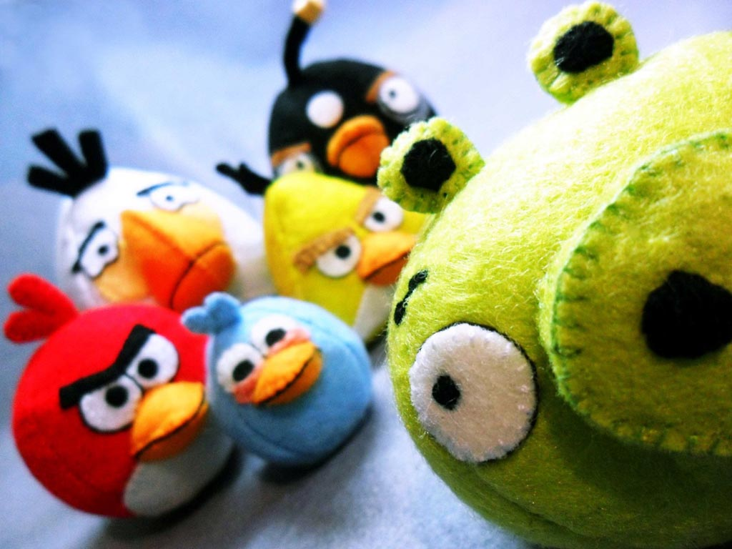

Подготовила и провела: Марченкова И.М.

МБДОУ Детский сад №19

Город Великие Луки